МКОУ ООШ №3 г. ДИГОРА.

Третий класс
Чтение

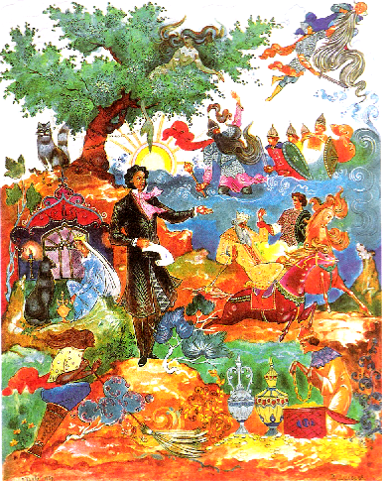

Учитель начальных классов: Гулунова З, П,

г,ДИГОРА
Цели:
1. Закрепить у учащихся знание сказок А.С. Пушкина.
2. Развить образное мышление, речь, память.
3. Привить интерес к предмету.

Дети делятся на 3 команды.
Ребята, сегодня у нас викторина по сказкам вашего любимого поэта А.С. Пушкина. Начнём с разминки: (Слайд 3)
1. Где родился А.С. Пушкин? ( В Москве)
2. Когда он родился? (6 июня 1799 г.)
3. От кого маленький Саша узнал русские народные сказки? ( От няни Арины Родионовны.)
4. Сколько всего сказок написал А.С. Пушкин? (6; 5 и 1 – не закончил.)
5. Какие? ( « Сказка о царе Салтане, о сыне его славном и могучем богатыре князе Гвидоне Салтановиче и о прекрасной царевне Лебеди», « Сказка о рыбаке и рыбке», « Сказка о золотом петушке», « Сказка о попе и о работнике его Балде», «Сказка о мёртвой царевне и семи богатырях».)
I этап
Узнайте, из какой сказки эти строчки, продолжите. (Слайд 4-9)

1. Три девицы под окном
Пряли поздно вечерком.
« Кабы я была царица,-
Говорит одна девица,-
…………………………
( То на весь крещёный мир
Приготовила б я пир».)

« Кабы я была царица,-
Говорит её сестрица,-
………………………..
( То на весь бы мир одна
Наткала я полотна».)

« Кабы я была царица,-
Третья молвила сестрица,-
( Я б для батюшки-царя
Родила богатыря».)

2. Жил старик со своей старухой
У самого синего моря;
Они жили в ветхой землянке
Ровно… ( тридцать лет и три года.
Старик ловил неводом рыбу,
Старуха пряла свою пряжу.)

3. « Свет мой, зеркальце! Скажи
( Да всю правду доложи:
Я ль на свете всех милее,
Всех румяней и белее?»)

4. Навстречу ему Балда
Идёт, сам не зная куда.
« Что, батька, так рано поднялся?
Чего ты взыскался?»
Поп ему в ответ: … ( « Нужен мне работник:
Повар, конюх и плотник.
А где найти мне такого
Служителя не слишком дорогого?»)

II этап
1. Как звали сына царя Салтана? ( Князь Гвидон)
2. В кого и в какой последовательности превращался князь Гвидон (Комар – муха – шмель.)
3. Сколько раз закидывал старик невод в тот день, когда поймал золотую рыбку? (3 раза.)
4. Что поймал старик в первый и во второй раз? ( 1-й раз – тину, 2-й раз – морскую траву.)
5. Помогла ли рыбка старику и как?
6. Кто помогал королевичу Елисею в поисках царевны? ( Солнце, месяц, ветер.)
7. За какую плату согласился работать Балда? ( За 3 щелчка.)

Буду служить тебе славно,
Усердно и очень исправно,
В год за три щелка тебе по лбу,
Есть же мне давай вареную полбу.

III этап
Узнайте сказку по следующим словам: (Слайд 10-11)
1. Путь – дорога, терем, прялка, солнышко, месяц, ветер, свадьба. ( « Сказка о мёртвой царевне».)
2. Откуп, дурачина, изба, терем, жемчуг, царица, корыто. ( « Сказка о рыбаке и рыбке».)
3. Корыто (« Сказка о рыбаке и рыбке».)
4. Яблоко (« Сказка о мёртвой царевне».)
5. Зайчонок (« Сказка о попе и о работнике его Балде».)
6. Месяц (« Сказка о мёртвой царевне».)
7. Лебедь (« Сказка о царе Салтане».)
Итоги урока. Награждение команды – победительницы и лучших знатоков сказок А.С. Пушкина.

